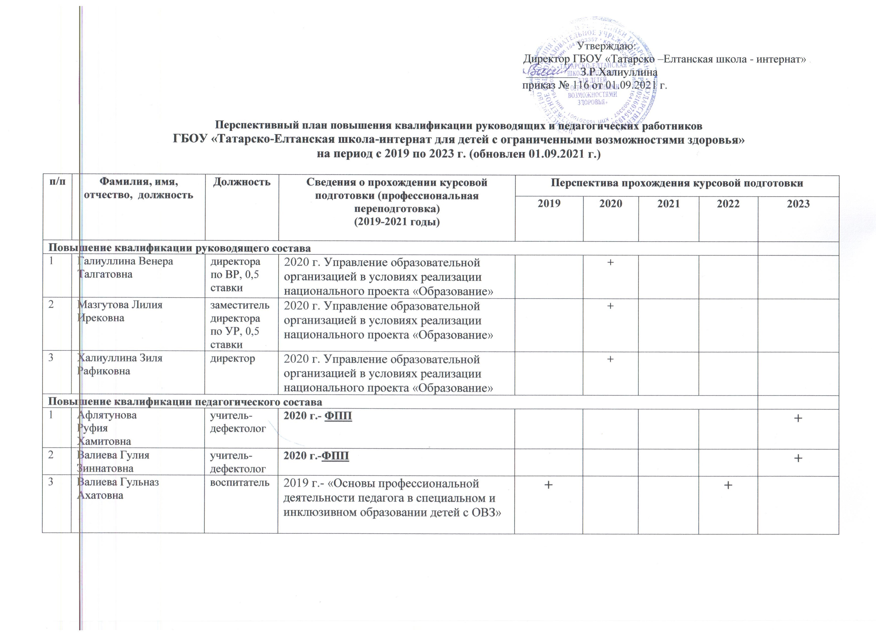
3 | Валиева Гульназ Ахатовна | воспитатель | 2019 г.- «Основы профессиональной деятельности педагога в специальном и инклюзивном образовании детей с ОВЗ» | + |  |  | +
4 | Галиева Алсу Илхамовна | учитель-дефектолог |  |  | +  (д/о)  Отказ | +  (д/о)  Отказ | +  (д/о)  Отказ
п/п | Фамилия Имя Отчество, должность | Должность | Сведения о прохождении курсовой подготовки  (2019-2021 годы) | Перспектива прохождения курсовой подготовки
 |  |  |  | 2019 | 2020 | 2021 | 2022 | 2023
5 | Галиуллина Венера Талгатовна | учитель-дефектолог | 2021 г. «Актуальные вопросы развития профессиональных компетенций педагогических работников школ и школ – интернатов для детей с ОВЗ в условиях реализации ФГОС НОО ОВЗ, ФГОС О у/о» |  |  | +
6 | Галиуллина Дания Миншакировна | воспитатель | 2019 г.- «Основы профессиональной деятельности педагога в специальном и инклюзивном образовании детей с ОВЗ» | + |  |  | +
7 | Галиуллина Фания Диннуровна | учитель-дефектолог | 2020 г.- «Современные технологии и методики инклюзивного образования в условиях реализации ФГОС НОО для обучающихся с ОВЗ и ФГОС образования обучающихся с умственной отсталостью (интеллектуальными нарушениями)» |  | + |  |  | +
8 | Закирова Алия Илхамовна | учитель-дефектолог | 2021 г. «Актуальные вопросы развития профессиональных компетенций педагогических работников школ и школ-интернатов для детей с ОВЗ в условиях реализации ФГОС НОО ОВЗ, ФГОС О у/о» |  |  | +
9 | Закирова Ризида Габдулловна | учитель-дефектолог | 2020 г. – «Организация и содержание педагогической деятельности в соответствии с ФГОС НОО для детей с ОВЗ в образовательных организациях для детей с ОВЗ, а также в образовательных организациях, реализующих инклюзивную практику» |  | + |  |  | +
10 | Захарова Ольга Евгеньевна | учитель-дефектолог | 2021г.-«Современные технологии и методики инклюзивного образования в условиях реализации ФГОС НОО для обучающихся с ОВЗ и ФГОС образования обучающихся с умственной отсталостью (интеллектуальными нарушениями)» |  |  | +
п/п | Фамилия Имя Отчество, должность | Должность | Сведения о прохождении курсовой подготовки  (2019-2021 годы) | Перспектива прохождения курсовой подготовки
 |  |  |  | 2019 | 2020 | 2021 | 2022 | 2023
11 | Ильина Зоя Александровна | воспитатель | 2021г.- «Современные технологии и методики инклюзивного образования в условиях реализации ФГОС НОО для обучающихся с ОВЗ и ФГОС образования обучающихся с умственной отсталостью (интеллектуальными нарушениями)» |  |  | +
12 | Кислова Надежда Ивановна | Учитель - дефектолог | 2019 г. «Совершенствование профессиональных компетенций в области коррекционно-педагогической деятельности у педагогических работников школ и школ – интернатов для детей с ОВЗ в условиях реализации ФГОС НОО ОВЗ, ФГОС О у/о»;  2019 г. «Цифровые образовательные ресурсы в образовательном процессе как условие индивидуализации обучения младших школьников» | + |  |  | +
13 | Мазгутова Лилия Ирековна | учитель-дефектолог | 2019 г. «Совершенствование профессиональных компетенций в области коррекционно-педагогической деятельности у педагогических работников школ и школ – интернатов для детей с ОВЗ в условиях реализации ФГОС НОО ОВЗ, ФГОС О у/о»;  2019 г. «Цифровые образовательные ресурсы в образовательном процессе как условие индивидуализации обучения младших школьников» | + |  |  | +
п/п | Фамилия Имя Отчество, должность | Должность | Сведения о прохождении курсовой подготовки  (2019-2021 годы) | Перспектива прохождения курсовой подготовки
 |  |  |  | 2019 | 2020 | 2021 | 2022 | 2023
14 | Набиуллина Гузалия  Растамовна | воспитатель | 2020 г.- «Современные технологии и методики инклюзивного образования в условиях реализации ФГОС НОО для обучающихся с ОВЗ и ФГОС образования обучающихся с умственной отсталостью (интеллектуальными нарушениями)» |  | + |  |  | +
15 | Рахматуллина Лилия Рафкатовна | воспитатель | 2021 г. -ФПП
16 | Сабирзанова  Гульсиня  Рафкатовна | воспитатель | 2020 г. «Интеграция детских видов деятельности как механизм формирования общей культуры личности детей» |  | + |  |  | +
17 | Халиуллина  Зиля  Рафиковна | учитель-дефектолог | 2021 г. «Актуальные вопросы развития профессиональных компетенций педагогических работников школ и школ-интернатов для детей с ОВЗ в условиях реализации ФГОС НОО ОВЗ, ФГОС О у/о» |  |  | +

